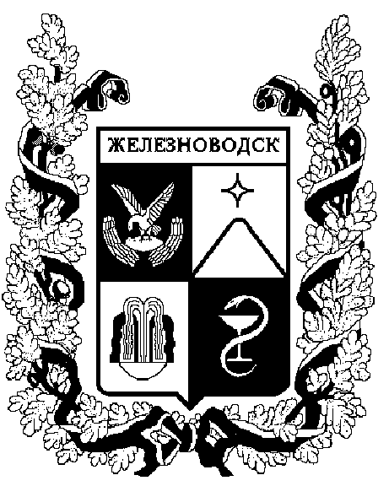

ПОСТАНОВЛЕНИЕ
администрации города-КУРОРТА железноводска ставропольского края

02 июня 2015 г. | г. Железноводск | № | 428

О внесении изменений в
постановление администрации
города-курорта Железноводска
Ставропольского края
от 03 декабря 2014 г. № 1009

В соответствии с Законом Ставропольского края от 10 апреля 2008 г.
№ 20-кз «Об административных правонарушениях в Ставропольском крае» и в целях упорядочения работы должностных лиц, уполномоченных составлять протоколы об административных правонарушениях, совершенных на территории города-курорта Железноводска Ставропольского края,

ПОСТАНОВЛЯЮ:

1. Внести в постановление администрации города-курорта Железноводска Ставропольского края от 03 декабря 2014 г. № 1009 «О должностных лицах, уполномоченных составлять протоколы об административных правонарушениях, совершенных на территории города-курорта Железноводска Ставропольского края» следующие изменения:
1.1. Подпункт 1.1 изложить в следующей редакции:
«1.1. Главу города-курорта Железноводска Ставропольского края - об административных правонарушениях, предусмотренных статьями
2.1, 2.5, 2.6, 3.4, 5.3, 5.4, 5.12 Закона Ставропольского края
от 10 апреля 2008 г. № 20-кз «Об административных правонарушениях в Ставропольском крае» (далее - Закон); заместителей главы администрации города-курорта Железноводска Ставропольского края об административных правонарушениях, предусмотренных статьями 2.1, 2.5, 2.6, 3.4, 5.3, 5.4, 5.12 Закона.».
1.2. Подпункт 1.4 изложить в следующей редакции:

«1.4. Руководителя отдела по курорту, туризму и экологии админист-рации города-курорта Железноводска Ставропольского края - об админист-ративных правонарушениях, предусмотренных статьями 2.3, 2.4, 4.1, 4.3, 4.4, 4.5, 4.6, 4.8, 4.9, 4.10, 4.11, 7.1, 7.6 Закона (в части несоблюдения ограничений или нарушения запрета на пребывание граждан в лесах, установленных или установленного муниципальными правовыми актами); главного специалиста отдела по курорту, туризму и экологии администрации города-курорта Железноводска Ставропольского края - об административных правонарушениях, предусмотренных статьями 2.3, 2.4, 4.1, 4.3, 4.4, 4.5, 4.6, 4.8, 4.9, 4.10, 4.11, 7.1 Закона; ведущего специалиста отдела по курорту, туризму и экологии администрации города-курорта Железноводска Ставропольского края - об административных правонарушениях, предусмотренных статьями 2.3, 2.4, 4.1, 4.3, 4.4, 4.5, 4.6, 4.8, 4.9, 4.10, 4.11, 7.1 Закона.».
1.3. Подпункт 1.5 изложить в следующей редакции:
«1.5. Начальника, специалиста 1 категории отдела дорожного хозяйства и транспорта Управления городского хозяйства администрации города-курорта Железноводска Ставропольского края - об административных правонарушениях, предусмотренных статьями 6.1, 6.2, 6.3 Закона; начальника отдела жилищно-коммунального хозяйства и благоустройства Управления городского хозяйства администрации города-курорта Железноводска Ставропольского края об административных правонарушениях, предусмотренных статьями 4.1, 4.3, 4.4, 4.7, 4.10 Закона; начальника производственно-технического отдела Управления городского хозяйства администрации города-курорта Железноводска Ставропольского края - об административных правонарушениях, предусмотренных статьями 4.1, 4.3, 4.4 Закона; ведущего специалиста отдела дорожного хозяйства и транспорта Управления городского хозяйства администрации города-курорта Железноводска Ставропольского края об административных правонарушениях, предусмотренных статьями 4.1, 4.3, 4.4 Закона; главного специалиста производственно-технического отдела Управления городского хозяйства администрации города-курорта Железноводска Ставропольского края об административных правонарушениях, предусмотренных статьями 4.1, 4.3, 4.4 Закона; начальника, специалиста 1 категории отдела транспорта и связи Управления городского хозяйства администрации города-курорта Железноводска Ставропольского края - об административных правонарушениях, предусмотренных статьями 6.1, 6.2, 6.3 Закона; начальника отдела жилищно-коммунального хозяйства и благоустройства Управления городского хозяйства администрации города-курорта Железноводска Ставропольского края - об административных правонарушениях, предусмотренных статьями 4.1, 4.3, 4.4, 4.7, 4.10 Закона; начальника производственно-технического отдела Управления городского хозяйства администрации города-курорта Железноводска Ставропольского края - об административных правонарушениях предусмотренных статьями 4.1, 4.3, 4.4 Закона.».
1.4. Подпункт 1.8 изложить в следующей редакции:
«1.8. Помощника главы администрации города-курорта Железноводска Ставропольского края (по вопросам реализации отдельных полномочий
администрации города-курорта Железноводска Ставропольского края на территории жилого района Капельница) - об административных правонарушениях, предусмотренных статьями 2.3, 2.4, 4.1, 4.3, 4.4, 4.5, 4.6, 4.8, 4.9, 4.10, 4.11, 9.4 Закона; главного специалиста администрации города-курорта Железноводска Ставропольского края, специалиста 1 категории администрации города-курорта Железноводска Ставропольского края, в должностные обязанности которых входит осуществление контроля за соблюдением на территории поселка Иноземцево, микрорайона Бештау, жилых районов - Капельница и Розы Люксембург требований законодательства и нормативных правовых актов в области благоустройства – об административных правонарушениях, предусмотренных статьями 4.1, 4.3, 4.4, 4.5, 4.6, 4.8, 4.9, 4.10, 4.11, 9.4 Закона».

2. Опубликовать настоящее постановление в общественно-политическом еженедельнике «Железноводские ведомости» и разместить на официальном сайте Думы города-курорта Железноводска Ставропольского края и администрации города-курорта Железноводска Ставропольского края в сети Интернет.

3. Контроль за выполнением настоящего постановления возложить на первого заместителя главы администрации города-курорта Железноводска Ставропольского края Бондаренко Н.Н.

4. Настоящее постановление вступает в силу со дня его подписания.

Глава города-курорта
Железноводска
Ставропольского края В.Б.Мельникова

